养殖种公猪必看的饲养配料，种公猪自配料大全
在种公猪的养殖过程中，猪饲料添加剂的质量决定公猪作用的重要因素，它直接影响养公猪效益的高低。所以，饲养好种公猪非常重要。科学地饲养种公猪，可以延长种公猪的利用年限，减少种公猪的饲养成本，提高生产效益。现介绍种公猪饲料自配料，给大家参考。
种公猪饲料自配料
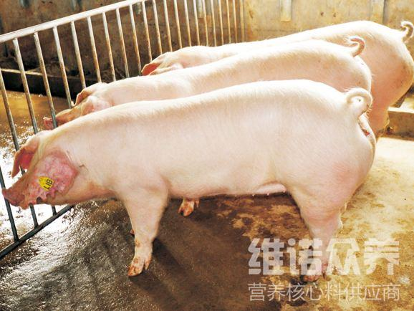​
一、种公猪饲料自配料：
1.玉米29.4%、豆粕l5%、鱼粉5%、麸皮l5%、米糠5%、多汁饲料30%，食盐0.3%，维诺种公猪多维0.1%，维诺霉清多矿0.1%，维诺复合益生菌0.1%。
2.玉米54%，豆粕26%，麸皮13.6%，鱼粉2.7%，磷酸氢钙2%，石粉1%，食盐0.4%，维诺种公猪多维0.1%，维诺霉清多矿0.1%，维诺复合益生菌0.1%。
3.玉米58％，糠麸18％，豆粕13.7％，麸皮l0%，维诺种公猪多维0.1%，维诺霉清多矿0.1%，维诺复合益生菌0.1%。
4.(非配期)玉米47%，豆粕15.7%，麸皮25%，鱼粉3%，草粉9%，维诺种公猪多维0.1%，维诺霉清多矿0.1%，维诺复合益生菌0.1%。
5.(配种期)玉米48.7%，豆粕24%，麸皮16%，鱼粉3%，草粉8%，维诺种公猪多维0.1%，维诺霉清多矿0.1%，维诺复合益生菌0.1%。
有了优质的种公猪饲料自配料，还必须配以良好的饲喂方法，才能达到理想的效果。种公猪多维含有多种维生素、微量元素，保证种公猪营养均衡全面，适口性好，提高精液质量、延长精子寿命，从而提高种公猪的饲料利用效率。

